**Contenido**

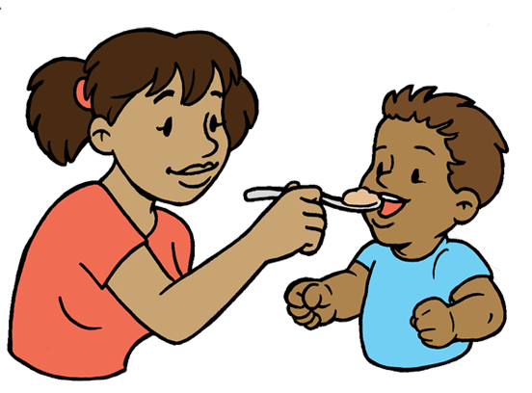

1

1 Introducción 2

2 ¿Por qué salud reproductiva, materno infantil y del recién nacido y WASH? 3

3 El ciclo de la enfermedad y sus impactos 5

4 Impacto de enfermedades relacionadas con WASH 7

5 Impacto de la diarrea en la desnutrición y deficiencias de nutrientes relacionadas 10

Embarazadas 10

Recién nacidos, lactantes y niños 10

6 Prevención de enfermedades relacionadas con WASH 11

7 Agua segura para la salud materno infantil y del recién nacido 13

Tratamiento del agua a nivel domiciliario y su almacenamiento seguro 14

8 Saneamiento e higiene para la salud materno infantil y del recién nacido 15

9 Conclusiones 17

10 Recursos adicionales 17

11 Referencias 18

# 

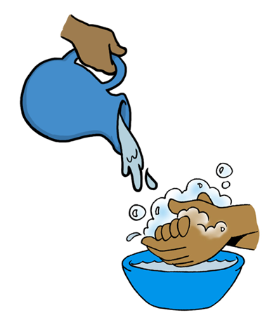

# 1 Introducción

Este resumen técnico presenta el impacto general del agua, saneamiento e higiene (WASH) deficiente sobre la salud reproductiva, materno infantil y del recién nacido (SRMI), analiza carencias de nutrientes e identifica modos de prevenir enfermedades relacionadas con WASH. CAWST tiene varios recursos que se centran en salud y WASH en [www.cawst.org/resources](http://www.cawst.org/resources):

* **Resumen técnico sobre SRMI y enfermedades relacionadas con WASH**: Este resumen técnico trata enfermedades de riesgo para la salud reproductiva y materno infantil (SRMI) relacionadas con WASH. También analiza las consecuencias de estas enfermedades en la SRMI.
* **Resumen técnico sobre salud y enfermedades relacionadas con WASH**: Este resumen técnico tiene información detallada sobre enfermedades relacionadas con WASH, como síntomas, prevalencia, rutas de transmisión y métodos de prevención.

CAWST se centra en la planificación, el diseño y la implementación de soluciones a nivel domiciliar de agua, saneamiento e higiene (WASH) en comunidades de bajos ingresos que no están conectadas a la red. El público objetivo de los recursos educativos y talleres de capacitación sobre salud y WASH de CAWST son personas y organizaciones que:

* Estén trabajando en proyectos de desarrollo comunitario, de salud o de WASH que busquen soluciones para WASH
* Sean organizadores de programas o gerentes de proyectos responsables de organizar los proyectos y de tomar decisiones
* Estén motivadas para comenzar o fortalecer proyectos para mejorar la salud



**Definiciones**

**Niño:** Una persona de hasta cinco años de edad.

**Feto:** En las últimas etapas del desarrollo en la mujer embarazada.

**Lactante:** Un niño que tiene entre 1 y 12 meses.

**Bajo peso al nacer:** El peso del bebé al nacer de menos de 2.500 gramos (5,5 libras).

**Materno:** Incluye mujeres desde el momento en que el niño es concebido, durante el embarazo y hasta seis semanas después del nacimiento.

**Recién nacido:** Un niño que tiene entre 0 y 28 días de edad.

**Patógeno:** Cualquier organismo vivo que causa una enfermedad. Los patógenos que suelen estar presentes en el agua son las bacterias, los virus, los protozoos y los helmintos.

**Período perinatal:** Comienza a las 22 semanas (154 días) completadas de la gestación y termina 7 días completos después del nacimiento.

**Parto prematuro:** También llamado parto antes de término. Un niño nacido vivo antes que se hayan completado las 37 semanas del embarazo.

**Edad reproductiva:** Incluye mujeres entre 15 y 44 años de edad.

**Retraso en el crecimiento:** Ser bajo para la edad de uno. Es una característica de la desnutrición crónica.

# 2 ¿Por qué salud reproductiva, materno infantil y del recién nacido y WASH?

El mejorar el suministro de agua, la calidad del agua de consumo, el saneamiento, la higiene y la gestión de recursos hídricos podría prevenir casi 10% de todas las enfermedades en el mundo (Prüss-Ustün, 2008). Estas mejoras son especialmente importantes para la salud y la supervivencia de poblaciones vulnerables, como las embarazadas, los niños menores de cinco años, las personas que viven con VIH/SIDA, los enfermos y la tercera edad. Las embarazadas y los niños son de gran prioridad en la salud comunitaria para alcanzar los Objetivos de Desarrollo del Milenio de la ONU para reducir la mortalidad infantil y mejorar la salud materna.

En 2012, entre las 1,5 millones de personas que murieron a causa de enfermedades diarreicas, un estimado 58% se debieron a un agua, saneamiento o higiene deficiente. Se estima que de estas muertes evitables, 361.000 eran niños menores de cinco años. (Prüss-Ustün, 2014).

Alrededor de 1.000 niños mueren por día debido a agua de consumo insegura, saneamiento incorrecto y mala higiene.

(Prüss-Ustün, 2014)

Las condiciones higiénicas al momento del parto son importantes para la salud de la embarazada y el feto. En 2013, alrededor de 289.000 mujeres murieron durante el embarazo, durante el parto o en las primeras seis semanas tras el parto debido a complicaciones relacionadas al embarazo o al parto (OMS, 2014e). De estos casos, en países en desarrollo se estima que un 10-15% de las muertes maternas se debe a infecciones que se pueden vincular directamente con condiciones antihigiénicas durante el parto, en el domicilio o en instalaciones de asistencia médica, y a malas prácticas de higiene en las seis semanas posteriores al parto (ASMRN, 2014). El Dr. Paul Farmer, de la organización americana “Partners in Health”, afirma que “la muerte de madres provoca un conjunto de catástrofes en las familias, además del hambre, enfermedades y otras muertes”. (Kidder, 2003)

Estas cifras solo contemplan las muertes de embarazadas y niños. Además, la enfermedad de millones de mujeres y niños cada año provoca efectos profundos en el desarrollo, la sociedad y la economía.

Una mujer embarazada es vulnerable porque su sistema inmunitario cambia mientras el bebé crece. Este cambio hace que ella sea más vulnerable a ciertos tipos de infecciones y hace que las consecuencias de algunas infecciones sean más severas. El cuerpo de la mujer trabaja para prevenir infecciones en el feto, mientras mantiene tanto la salud de la madre como la del feto (Healthline, 2014). Además, las necesidades nutritivas de la mujer aumentan y cambian. Su cuerpo debe proporcionar la nutrición tanto para ella como para el feto en desarrollo. Si una embarazada se enferma, puede llevar a su propia muerte, la muerte del feto o a un subdesarrollo en el feto.

Los niños son especialmente vulnerables, antes, durante y después del parto, ya que dependen completamente de la salud de sus madres. Los sistemas inmunitarios de recién nacidos y lactantes todavía no están plenamente desarrollados. No pueden combatir las enfermedades a las que están expuestos. Esta es una de las razones por las que los niños más pequeños son más propensos a sufrir enfermedades y diarrea. El agua segura, saneamiento adecuado e higiene correcta son importantes en este periodo. Los recién nacidos y los infantes necesitan agua segura, en especial si la madre prepara leche maternizada para alimentarlos con biberón.

"La Organización Mundial de la Salud recomienda que los lactantes comiencen a amamantar dentro de la hora de haber nacido, sean amamantados exclusivamente durante seis meses, con una introducción oportuna a los alimentos suplementarios apropiados, seguros y suministrados adecuadamente [y agua segura] mientras siguen siendo amamantados hasta los dos años o más".

(OMS, 2014c).

Aunque la OMS recomienda que sean exclusivamente amamantados durante los primeros seis meses de vida, muchas madres comienzan a darles agua y alimentos complementarios antes de los seis meses. Educar a las madres sobre la importancia del amamantamiento y sobre cómo preparar agua y alimentos seguros para recién nacidos y lactantes es crucial para prevenir infecciones tempranas por enfermedades transmitidas por el consumo de agua contaminada.

# 3 El ciclo de la enfermedad y sus impactos

Al igual que cualquier otro sistema biológico del planeta, el cuerpo humano es un organismo complejo y está conectado con el medio en el que habita. Si este equilibrio se ve afectado, el cuerpo se vuelve más vulnerable a desequilibrios mayores. Por ejemplo: un niño que vive en una situación insalubre cae enfermo de rotavirus. El frágil sistema inmunitario del niño batalla mucho para combatir la infección. Luego el niño está expuesto a una segunda infección. El sistema inmunitario del niño ya está trabajando muy duro para combatir el rotavirus, lo que provoca que el niño sea más vulnerable a la segunda enfermedad. Al niño le cuesta combatir ambas enfermedades. El niño también tiene diarrea - síntoma del rotavirus. La diarrea causa la pérdida de nutrientes y líquidos. Si la diarrea dura mucho tiempo y el niño no recibe una dieta nutritiva y balanceada, sufrirá desnutrición. El niño podría morir.

Ciertas infecciones intestinales repetidas o persistentes (con o sin diarrea) causan daño intestinal. Esto provocará una malabsorción de nutrientes y desnutrición. Una vez que está infectado y desnutrido, el cuerpo se vuelve más vulnerable a futuras infecciones, continuando con el ciclo. Una infección más grave causa impactos más serios en la salud, tanto a corto como largo plazo. En general, el impacto a largo plazo en los niños es el retraso del crecimiento y del desarrollo cognitivo. El retraso del crecimiento significa que el niño tiene baja estatura para su edad. Esa es una característica de la desnutrición crónica. El desarrollo cognitivo es el proceso de desarrollo de la inteligencia y de la habilidad de resolver problemas. Este ciclo se ilustra en la Figura 1.

**Figura 1: Relación entre infecciones intestinales y desnutrición y el efecto a largo plazo sobre el desarrollo infantil**

**Infecciones recurrentes y persistentes**

(Guerrant et al., 2008)

El ciclo puede romperse si se ponen en práctica mejoras sanitarias, tales como el agua segura, saneamiento e higiene apropiados, buena nutrición y tratamiento de las enfermedades.

# 4 Impacto de enfermedades relacionadas con WASH

Las embarazadas y los niños tienen una tasa más alta de enfermedad y muerte que la población en general, que proceden de una serie de enfermedades que se transmiten por el de agua (criptosporidiosis, giardiasis, y hepatitis E) y de enfermedades relacionadas con la higiene (por ej. infección por rotavirus, toxoplasmosis y tracoma). Se ha demostrado que los niños son incluso más vulnerables a estas enfermedades cuando ya tienen diarrea (Iqbal, 1999).

Algunos estudios de investigación han demostrado que el agua no segura, el saneamiento inadecuado y la higiene insuficiente provocan que las embarazadas y los niños tengan:

* Mayor probabilidad de sufrir una infección por agentes patógenos que se transmiten a través del agua
* Efectos más duraderos sobre la salud como diarrea persistente, cicatrices intestinales, desnutrición y retraso en el crecimiento
* Mayor probabilidad de muerte cuando la infección procede de algunos patógenos que se transmiten por el agua

Algunos estudios también han encontrado que la diarrea persistente puede aumentar de manera significativa el riesgo y la severidad de infecciones por neumonía en niños pequeños, especialmente cuando se vincula con la desnutrición (Schmidt, Cairncross, Barreto, Clasen, & Genser, 2009; Walker, Perin, Katz, Tielsch, & Black, 2013). La neumonía es la causa más importante de muerte en niños entre las edades de un mes y cinco años. Este vínculo ha llevado a muchas organizaciones, como la Organización Mundial de la Salud, a promover estrategias combinadas para la prevención de esas dos enfermedades (OMS, 2013a).

Algunas enfermedades importantes relacionadas con WASH para la salud materno infantil se indican en el siguiente cuadro.

**Cuadro 1: Enfermedades relacionadas con WASH de especial preocupación para la salud de embarazadas, recién nacido y niños**

| **Enfermedad** | **Tipo de patógeno** | **Relacionado con agua, higiene o saneamiento** | **Síntomas**1 | **Impactos**2 |
| --- | --- | --- | --- | --- |
| Ascariasis (ascárides) | Helminto | * Saneamiento * Higiene | A menudo no se presentan síntomas, posible dolor abdominal, tos debido a las lombrices que migran por el cuerpo | * En **embarazadas** y **niños**, la enfermedad causa anemia. * Las embarazadas **y los** niños **con anemia corren mayor riesgo de muerte.** * Afecta el crecimiento y el desarrollo cognitivo en **niños**. |
| Cólera | Bacteria | * Agua * Saneamiento * Higiene | Diarrea líquida, fiebre, deshidratación grave | * En **embarazadas, fetos, recién nacidos** y **niños**, hay un mayor riesgo de muerte. * **Los fetos** corren mayor riesgo de parto prematuro3. |
| Criptosporidiosis | Protozoo | * Agua * Saneamiento | Diarrea (a menudo aguda y persistente4) | * Las **embarazadas** y **niños** que viven con VIH/SIDA tienen mayor riesgo de muerte. * Afecta el crecimiento y el desarrollo cognitivo en **niños**. |
| Giardiasis | Protozoo | * Agua * Saneamiento * Higiene | Diarrea, dolor abdominal | * Causa malabsorción de nutrientes en **embarazadas**. * Se vincula con deficiencias de zinc y diarrea persistente en **niños**. |
| Hepatitis E | Virus | * Agua * Saneamiento * Higiene | Diarrea, fatiga excesiva, falta de apetito | * En **embarazadas**, la enfermedad es más severa con tasas de muerte de aproximadamente 20% en mujeres en su tercero trimestre. * **Los fetos** corren mayor riesgo de parto prematuro. * Los recién nacidos **tienen mayor riesgo de muerte.** |
| Anquilostomiasis | Helmintos | * Saneamiento * Higiene | Sarpullido, diarrea, dolor abdominal, falta de apetito | * En **embarazadas** y **niños**, la enfermedad causa anemia. * Las embarazadas **y los** niños **con anemia corren mayor riesgo de muerte.** * Afecta el crecimiento y el desarrollo cognitivo en **niños**. |
| Malaria | Protozoo | * Higiene ambiental | Fiebre, dolor de cabeza, náuseas y vómitos | * En **embarazadas**, contribuye con la anemia. * **Los fetos** corren mayor riesgo de muerte y de bajo peso al nacer6. * En **niños**, contribuye con la anemia. |
| Rotavirus | Virus | * Saneamiento * Higiene | Diarrea, vómitos, deshidratación grave | * Es una de las principales causas de muerte en **niños**. Causa un estimado de un 40% de ingresos a hospitales por diarrea en **niños**. |
| Esquistosomiasis | Helmintos | * Saneamiento * Exposición a agua contaminada | Diarrea, daño a los órganos internos | * En **embarazadas** y **niños**, contribuye con la anemia, que trae mayor riesgo de muerte. * **Los fetos** corren mayor riesgo de muerte y de bajo peso al nacer. * Afecta el crecimiento y el desarrollo cognitivo en **niños**. |
| Toxoplasmosis | Protozoo | * Agua * Higiene | Fiebre, turbación, dolor de cabeza, epilepsia, náuseas, falta de coordinación | * **Los fetos** corren mayor riesgo de parto prematuro. Puede causar la muerte del **feto** o anomalías. * **Los niños** cuyas madres han tenido toxoplasmosis durante el embarazo son más propensos a tener problemas de salud a medida que crecen. |
| Tracoma | Bacterias | * Higiene | Ceguera en la edad adulta | * **Las** embarazadas **tienen mayor riesgo de padecer tracoma.** * **Los** niños **son los más vulnerables a la infección, pero los síntomas más graves pueden no aparecer hasta la edad adulta (por ej: la ceguera).** |
| Fiebre tifoidea | Bacteria | * Agua * Saneamiento * Higiene | Fiebre, diarrea, dolor abdominal | * **Las** embarazadas **pueden ser más vulnerables a la infección.** * **Los** niños **son los más vulnerables a la infección y muerte.** |

1 Heymann, 2008

2 Para referencias sobre los impactos vea el resumen técnico de CAWST sobre SRMI y enfermedades relacionadas con WASH

3 El parto prematuro es un parto en el que el bebé nace vivo antes de que se completen las 37 semanas del embarazo (OMS, 2014a).

4 La diarrea persistente es la diarrea que dura 14 días o más. Se da más a menudo en personas inmunodeprimidas, como las personas que viven con VIH/SIDA (OMS, 2013b).

5 de (OMS, 2014b)

6 El bajo peso al nacer es el peso de un bebé cuando nace de menos de 2.500 gramos (5,5 libras). Los lactantes que pesan menos de 2.500 gramos son aproximadamente 20 veces más propensos a morir que los bebés que pesan más (UNICEF, 2004).

# 5 Impacto de la diarrea en la desnutrición y deficiencias de nutrientes relacionadas

## Embarazadas

La anemia materna, muchas veces causada por bajos niveles de hierro en la sangre, es una grave preocupación para embarazadas en países en desarrollo. “a anemia es el trastorno nutricional más común y más diseminado del mundo (OMS, sin fecha).” Una persona con anemia tiene una capacidad reducida de mantener el oxígeno en su sangre. La anemia puede provocarse por:

* Insuficientes cantidades de hierro en la dieta de la mujer
* Pérdida de sangre
* Infección por malaria
* Diarrea, VIH u otras enfermedades (USAID, 2006)

La anemia puede empeorar cuando las embarazadas están infectadas con una enfermedad relacionada con WASH como anquilostomiasis y esquistosomiasis. Las enfermedades relacionadas con WASH pueden causar anemia al:

* Causar diarrea que evita la correcta absorción de nutrientes.
* Dañar físicamente los intestinos (a veces incluso sin diarrea) por lo que los nutrientes no se absorben correctamente.

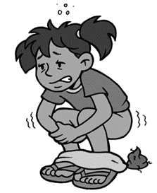Las embarazadas con anemia corren mayor riesgo de muerte durante y después del parto (Black et al., 2008). Sus bebés pueden nacer a su vez con un bajo peso corporal, nacer de forma prematura o morir antes del parto (Bakhtiar et al., 2007). Las madres lactantes que tienen anemia no pueden proporcionar suficiente hierro para el bebé. El hierro es necesario para el desarrollo del cerebro del bebé. Además, los niveles de energía de una madre anémica se ven bastante reducidos, haciendo que le sea más difícil cuidarse a sí misma, y cuidar al bebé y a sus otros niños.

## Recién nacidos, lactantes y niños

La diarrea, que es un síntoma de muchas enfermedades relacionadas con WASH, es la segunda causa de muerte más común en niños entre las edades de un mes y cinco años, solo por detrás de la neumonía. La diarrea leve a aguda en niños es un problema serio en África Subsahariana y Sudáfrica (Kotloff et al., 2013).

La diarrea puede provocar deshidratación y malabsorción de nutrientes. La diarrea prolongada (de 7 a 13 días) o persistente (14 días o más) en niños puede causar cicatrices intestinales. Esto significa que los intestinos no pueden absorber los nutrientes, lo que puede llevar a la desnutrición. Se piensa que las infecciones repetidas por diarrea o por lombrices intestinales están vinculadas a hasta el 50% de los casos de desnutrición en niños (Prüss-Ustün et al., 2008). A largo plazo, la desnutrición puede provocar un retraso en el crecimiento, afectar la habilidad del niño para desarrollarse física y mentalmente, y causar la muerte (Kotloff et al., 2013; Moore et al., 2010; Humphrey, 2009; Guerrant et al., 2008; Niehaus et al., 2002).

Las estadísticas mundiales de mortalidad no reflejan el impacto a largo plazo en niños por haber estado enfermos con enfermedades diarreicas y desnutrición. Tampoco incluyen las consecuencias potenciales para niños, adultos o comunidades. "De los 555 millones de niños en edad preescolar en países en desarrollo, el 32% tienen retraso en el crecimiento y el 20% tienen bajo peso... Esto provoca retrasos cognitivos, bajo rendimiento escolar y menos años de educación, así como una menor productividad económica en la edad adulta." (Humphrey, 2009)

Así como sucede con mujeres embarazadas, las enfermedad relacionadas con WASH como anquilostomiasis y esquistosomiasis pueden causar anemia en niños. El hierro es necesario para el desarrollo del cerebro de los niños. Los niños con anemia son más vulnerables a otras enfermedades. También afecta su desarrollo físico y cognitivo (OMS, sin fecha).

Algunos patógenos relacionados con WASH, por ejemplo *Giardia*, han sido vinculados a bajos niveles de zinc (deficiencia de zinc) en niños. El zinc es un nutriente esencial para el crecimiento y el desarrollo normal. Está presente en las dietas que incluyen carne u otros productos de origen animal. El niño es más susceptible a infecciones intestinales y a una función intestinal e inmunitaria deficiente cuando no recibe suficiente zinc (OMS/UNICEF, 2014a). Esto ha causado la muerte de unos 400.000 niños por año (Black et al., 2008). Aunque no se entiende bien por qué, el zinc puede disminuir la duración y la gravedad de la diarrea. La OMS y UNICEF recomiendan los suplementos de zinc para niños que sufren de diarrea (OMS/UNICEF, 2014a).

# 6 Prevención de enfermedades relacionadas con WASH

CAWST recomienda que se aplique una metodología integral de WASH para mejorar la salud reproductiva, materno infantil y del recién nacido: agua de consumo segura, saneamiento mejorado y prácticas de higiene adecuadas. Existen unos simples pasos que las mujeres pueden seguir para proteger tanto su salud cundo están embarazadas como la salud de sus hijos. Estas acciones reducirán considerablemente la enfermedad y muerte de embarazadas, recién nacidos y niños a causa de enfermedades relacionadas con WASH, diarrea y desnutrición.

Aunque algunas enfermedades relacionadas con WASH son provocadas por sustancias químicas que se encuentran en el agua, la primera prioridad es asegurar que el agua de consumo esté libre de patógenos que causan enfermedades. Patógenos son organismos microbiológicos que causan enfermedades y que son muy pequeños para ser vistos a simple vista, como virus o bacterias.

Las heces humanas y de animales pueden contener muchos y diversos agentes patógenos que pueden contaminar el agua y las fuentes de alimentos. Las enfermedades se transmiten a otras personas a través de la ingesta de agua y alimentos contaminados, moscas, drenaje insuficiente, manos sucias y el contacto con patógenos en los campos o en agua contaminada. La figura 2 ilustra algunas de las formas en que las personas se enferman a causa de heces de humanos y animales.

**Figura 2: Diagrama de transmisión de enfermedades**

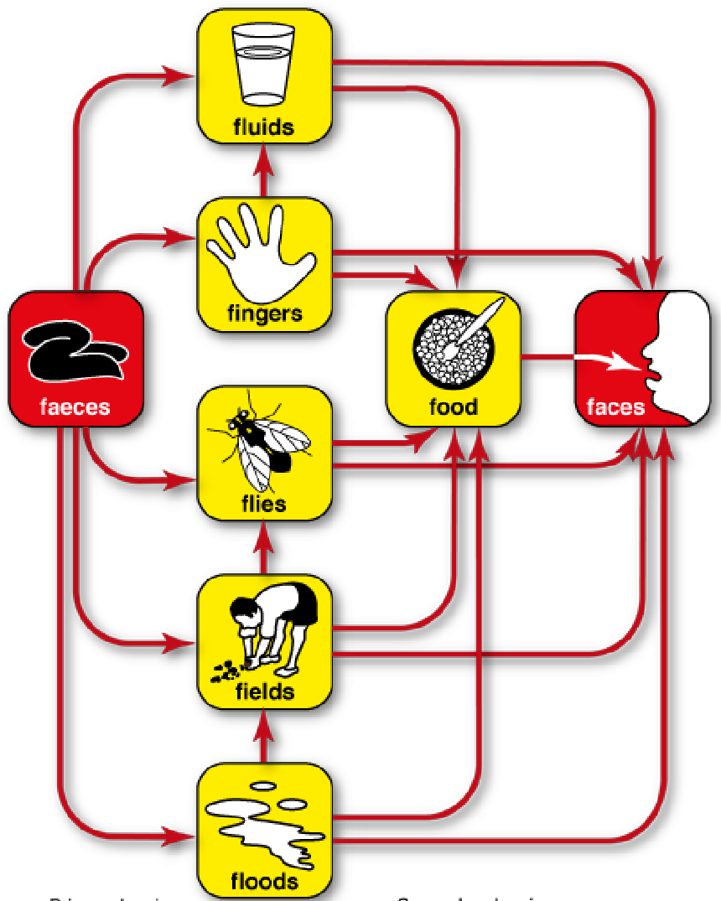

(Fuente: WEDC, 2012)

Otra preocupación que no está incluida en el diagrama, pero que es muy significante para lactantes y niños pequeños, son los fómites. Los fómites son objetos contaminados, como vajilla o juguetes. Pueden contaminar indirectamente el agua o la comida, o trasmitir directamente los patógenos, como cuando un bebé lleva el objeto a la boca.

# 7 Agua segura para la salud materno infantil y del recién nacido

El agua segura es de importancia especial para embarazadas y niños porque sus sistemas inmunitarios no son tan fuertes como los de la población en general. Ellos son más vulnerables a ciertos tipos de infecciones. Un nivel de patógenos que el sistema inmunitario de un adolescente o adulto sano podría combatir de manera eficaz, incluso sin siquiera que se enteren que estuvieron expuestos, podría ser suficiente para producir impactos severos, o hasta la muerta, en una mujer embarazada o un niño.

La Organización Mundial de la Salud recomienda el amamantamiento exclusivo (sin agua extra, fórmula o alimentos para bebés) durante los primeros seis meses, y el amamantamiento continuo hasta los dos años y después. Además de otros beneficios para la salud, el amamantamiento puede ayudar a reducir la exposición a agua potencialmente contaminada. La leche materna también fortalece el sistema inmunitario de un bebé, ayudándolo a combatir los patógenos en el caso de que exista una exposición. Cuando el amamantamiento no es posible, y para niños mayores de seis meses, se debe tener un cuidado especial para utilizar el agua segura para 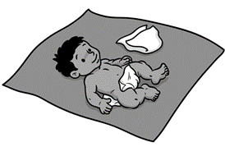preparar la fórmula y los alimentos para bebés.

También se debe usar agua segura para limpiar a recién nacidos, en especial cuando se los limpia alrededor de los ojos, boca o fosas nasales, o donde podría haber heridas (por ej. el cordón umbilical).

Los siguientes tipos de fuentes de agua suponen un riesgo especial para madres y niños:

* Fuentes de agua de superficie (ej: ríos, arroyos, lagos, estanques y canales)
* Fuentes de aguas subterráneas sujetas a inundaciones (por ej: pozos excavados, pozos entubados y pozos perforados)

Los niveles muy altos de patógenos presentes en el agua son comunes en el agua de superficie en todo el mundo debido a la contaminación fecal de humanos y animales. El agua de superficie también está sujeta a contaminarse significativamente tras lluvias intensas, ya que las corrientes que se forman ayudan a llevar aún más contaminación fecal a los cuerpos acuáticos.

Los pozos (especialmente los pozos excavados a mano) que se han construido de forma que no previenen o minimizan el escurrimiento del agua también suponen un riesgo. Esto se da sobre todo durante fuertes lluvias o monzones, cuando se suelen inundar dichos pozos. Los pozos situados en valles, cerca de ríos, arroyos o en otras zonas de baja altitud también corren mayor riesgo de contaminación fecal. Además, los pozos construidos en acuíferos de arena gruesa o de grava también tienen un alto riesgo de contaminación, especialmente si son poco profundos y/o están cerca de fuentes contaminantes como letrinas y fuentes de agua de superficie.

La comunidad mundial reconoce que ni las fuentes de agua mejoradas están necesariamente libres de la contaminación fecal (OMS/UNICEF, 2014a), y pueden no ser seguras para beber. Entre las fuentes mejoradas de agua se encuentran los suministros de agua por cañería, piletas públicas, pozos entubados o perforados, y manantiales protegidos. Para las embarazadas y niños, garantizar el agua segura es fundamental para una buena salud.

## Tratamiento del agua a nivel domiciliario y su almacenamiento seguro

El tratamiento del agua a nivel domiciliar y su almacenamiento seguro (TANDAS) es un método muy efectivo para proporcionar agua segura. Utilizar el método de barreras múltiples es la mejor manera de reducir el riesgo de consumir agua no segura. Cada paso del proceso, desde la protección de la fuente, al tratamiento del agua y su almacenamiento seguro, permite reducir los riesgos para la salud.

**Figura 3: Método de barreras múltiples**

**Tratamiento del agua a nivel domiciliar**

Sedimentación

Filtración

Desinfección

Almacenamiento seguro

Protección de la fuente

* La sedimentación elimina las partículas más grandes y a menudo > 50% de los patógenos
* La filtración elimina las partículas más pequeñas y a menudo > 90% de los patógenos
* La desinfección desactiva o mata los patógenos restantes

A menudo la gente se centra en un tipo de tecnología en concreto que está pensado para un paso determinado en lugar de considerar el proceso de tratamiento del agua en conjunto. Mientras que las tecnologías individuales pueden mejorar de forma gradual la calidad del agua, el proceso completo es fundamental para proporcionar la mejor calidad posible, que es lo más importante para embarazadas y niños.

Para fuentes de agua de superficie, la sedimentación y la filtración son pasos importantes en el método de barreras múltiples para asegurar la eliminación de todos los protozoos de la fuente de agua. El cloro, aunque supone un desinfectante residual para el agua de consumo que mata bacterias y virus, no debería usarse solo para tratar aguas de superficie. El cloro por sí solo es inefectivo para el *Criptosporidio* y el *Toxoplasma*, que son patógenos especialmente dañinos para embarazadas y niños*.* Sin embargo, el cloro puede utilizarse como parte del método de barreras múltiples para obtener agua segura. De esta forma, la sedimentación y la filtración pueden usarse primero para eliminar los ooquistes de *Criptosporidio* y *Toxoplasmosis*  y el cloro puede desinfectar los patógenos restantes. Esto proporcionará la mejor agua potable posible.

Incluso después de tratar el agua, debe manipularse y almacenarse adecuadamente para que siga siendo segura. Si no se almacena de forma segura, la calidad del agua tratada podría ser peor que la del agua original y podría hacer que la gente se enferme. La recontaminación del agua potable segura es un hecho común y ha sido muy bien documentado.

Los materiales de CAWST sobre el tratamiento del agua a nivel domiciliar y su almacenamiento seguro discuten las tecnologías de tratamiento y los métodos de implementación en detalle. Nuestra hoja informativa sobre la efectividad de opciones de tratamiento de agua a nivel domiciliario para patógenos transmitidos por el consumo de agua contaminada es un buen recurso para informarse sobre tecnologías.

# 8 Saneamiento e higiene para la salud materno infantil y del recién nacido

Según el nivel de saneamiento que exista en la comunidad o vivienda se determinará el nivel de mejora de las infraestructuras de saneamiento. Un programa de saneamiento exitoso necesita una cuidadosa evaluación de los factores sociales, culturales, ambientales y tecnológicos. Estos factores afectan al diseño de los diferentes elementos del programa. Son precisamente estos factores los que dirigen la identificación y selección de opciones apropiadas de tecnología, propuestas de promoción y métodos efectivos para llevar a cabo el programa.

Un estudio ha descubierto que las mayores mejoras en salud se dan cuando se puede acceder a las infraestructuras de saneamiento de forma privada debido a las necesidades de privacidad de muchas poblaciones, así como cuando es posible mantener la higiene de la superestructura (Gunther et al., 2010). Los programas de saneamiento también deben tomar en cuenta los desafíos que supone la eliminación segura de las heces de bebés y niños pequeños, así como el acceso a letrinas por niños que tengan edad suficiente para usarlas.

La higiene juega un papel fundamental en la mejora de la salud materno infantil. La salud de recién nacidos y madres puede verse gravemente comprometida si las manos de aquellos que manejan a las embarazadas y niños no están limpias. En un estudio amplio realizado en Nepal, se encontró que cuando la persona que ayudaba con el parto se había lavado las manos, el bebé tenía un 25% menos de probabilidades de morir. Cuando tanto la persona que ayudaba con el parto como la madre se lavaban las manos, el bebé tenía un 56% menos de probablidades de morir. (Rhee et al., 2008). La educación sobre higiene y su práctica, en especial de lavado de manos para médicos y comadronas durante el parto y el post-parto significaría un gran beneficio para embarazadas y recién nacidos.

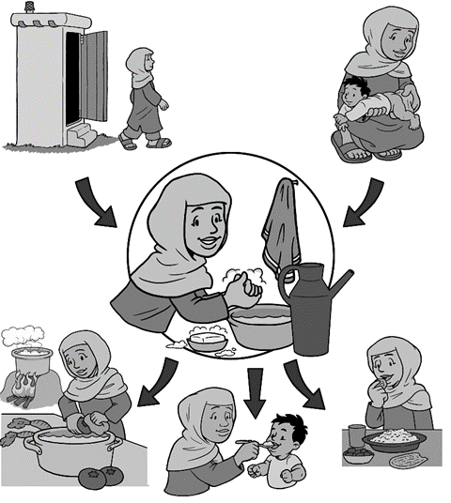El lavado de manos también es importante porque muchas enfermedades relacionadas con WASH son transmitidas de las manos a la boca. “Las intervenciones higiénicas... son efectivas para reducir la [enfermedad por] morbilidad diarreica" (Waddington, 2009). Además de ayudar a prevenir las enfermedades diarreicas, el lavado de manos contribuye con la reducción de casos de infecciones respiratorias como la neumonía.

Luby et al. (2011) descubrieron que los momentos más críticos para el lavado de manos con jabón son:

1. Después de defecar
2. Antes de cocinar

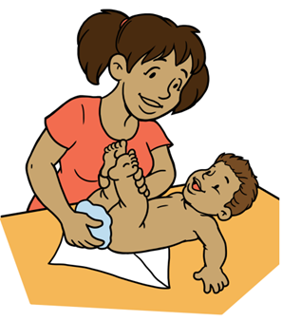Lavarse las manos con agua es bueno; lavarse las manos con lodo, tierra o ceniza es mejor y lavarse las manos con jabón es lo mejor (Bloomfield y Nath, 2009; Luby et al., 2011). Las mujeres son las que más a menudo se encargan de las heces del bebé. En algunas regiones, se cree que las heces del bebé son seguras y limpias, lo que no es cierto. La educación de mujeres sobre la higiene es especialmente importante para la salud de sí mismas, de sus hijos y de su familia.

Las madres primerizas necesitan un acceso conveniente a instalaciones de lavado de manos. En los primeros días tras el parto, la movilidad de la mujer podría estar reducida mientras se recupera. Sin embargo, este periodo es cuando ella y el bebé son especialmente vulnerables a la infección, así que el lavado de manos es de especial importancia. Este desafío podría aumentar se la madre tiene otros niños pequeños que tiene que cuidar durante este periodo.

Otro aspecto de la higiene de especial preocupación para bebés y niños pequeños es la limpieza de los objetos que llevan a la boca. Muchos bebés se calman chupando objetos, como un chupete. Llevar cosas a la boca es parte de una etapa normal en el desarrollo de los niños, cuando empiezan a explorar el mundo. Los padres deben tener cuidado verificando los objetos a los que un niño tenga acceso y mantener el ambiente en casa lo más limpio posible para ayudar a prevenir la exposición a patógenos.

Los materiales de CAWST sobre el saneamiento proporcionan más información sobre el saneamiento ambiental, tecnologías de letrinas, el lavado de manos y la implementación de proyectos de saneamiento.

# 9 Conclusiones

Los Objetivos de Desarrollo del Milenio para reducir las tasas de mortalidad infantil (Objetivo 4) y mejorar la salud materna (Objetivo 5) no se pueden lograr si el acceso al agua de consumo segura, al saneamiento básico y a la higiene no se mejoran (Objetivo 7). Para reducir la mortalidad materna e infantil, el acceso y uso de agua, higiene y saneamiento mejorados es una estrategia importante (Cheng, 2012).

“La creación de intervenciones multi sectoriales que aborden WASH y la SRMI, y la integración de WASH en marcos y agendas existentes para la salud tienen el potencial de ocasionar un cambio duradero y positivo para mujeres, niños, familias y comunidades.”

(ASMRN, 2014)

Combinar el tratamiento del agua a nivel domiciliar, una higiene adecuada y un saneamiento al menos básico, tendrá un efecto significativo en embarazadas y niños de todo el mundo. Esto ayudará a evitar que los agentes patógenos relacionados con WASH continúen siendo una causa común de enfermedades y muertes en todo el mundo.

# 10 Recursos adicionales

Recursos de CAWST. Disponibles en: [www.cawst.org/resources](http://www.cawst.org/resources)

* Salud y WASH: resúmenes de investigación y enfermedades relacionadas con WASH.
* WASH general: Tratamiento del agua a nivel domiciliar y su almacenamiento seguro, promoción de WASH comunitaria, saneamiento ambiental, diseño y selección de letrinas, y lavado de manos.

Alianza para la Salud de la Madre, el Recién Nacido y el Niño (2014) ASMRN Knowledge Summary #30 Water, sanitation and hygiene - the impact on RMNCH. Disponible en: <http://www.who.int/pmnch/knowledge/publications/summaries/ks30/en/>

* Este resumen de investigación identifica vínculos entre agua, saneamiento e higiene y la salud materno infantil y del recién nacido. Resume las intervenciones de WASH para la SRMI y su impacto.

Yardley, S. (2010) “Joining the Dots: Why Better Water, Sanitation and Hygiene are Necessary for Progress on Maternal, Newborn and Child Health.” *Tearfund*

* Este informe identifica vínculos entre agua, saneamiento e higiene y la salud materno infantil.

UNICEF (2009) “Diarrhoea: Why Children Are Still Dying and What Can Be Done”. *El Fondo de las Naciones Unidas para la Infancia/Organización mundial de la salud.*

* Este informe se centra en la prevención y la gestión de enfermedades diarreicas en niños.

# 11 Referencias

Bakhtiar, U. J., Khan, Y. & Nasar, R. (2007) Relationship between maternal hemoglobin and perinatal outcome. *Rawal Medical Journal*, 32 (2), 102-104.

Black,R.E., Allen, L.A., Bhutta, Z.A., Caulfield, L.E., de Onis, M. et al. (2008) Maternal and child undernutrition: global and regional exposures and health consequences. *The Lancet.* 371(9608), 243 – 260. doi:10.1016/S0140-6736(07)61690-0

Bloomfield, S. y K. Nath (2009). Use of Ash and Mud for Handwashing in Low Income Communities: An IFH Expert Review. International Scientific Forum on Home Hygiene. Tomado de: [www.ifh-homehygiene.org](http://www.ifh-homehygiene.org)

Cheng, J.J., Schuster-Wallace, C.J., Watt S., Newbold B.K., Mente, A. (2012). An ecological quantification of the relationships between water, sanitation and infant, child and maternal mortality. *Environmental Health,* Vol 11, Edición 4 doi: 10.1186/1476-069X-11-4

Guerrant, R.L., Oría, R.B., Moore S.R., Oría, M.O., Lima A.A. (2008). Malnutrition as an enteric infectious disease with long-term effects on child development. *Nutrition Reviews* 66(9): 487–505 doi: 10.1111/j.1753-4887.2008.00082.x

Gunther, I y Fink, G. (2010). Water, Sanitation and Children’s Health: Evidence from 172 DHS Surveys. *The World Bank Development Economics Prospects Group*

Healthline. (última revisión de la página: 15 de marzo de 2012). *Healthline – Pregnancy – Complications - Infections*. Tomado de: <http://www.healthline.com/health/pregnancy/infections#Overview1>

Heymann, D.L. (Ed.) (2008). *Control of Communicable Diseases Manual.* (19na ed.). Washington, DC: American Public Health Association.

Humphrey J. H. (2009). Child undernutrition, tropical enteropathy, toilets, and handwashing. *The Lancet* 374: 1032-35 doi: 10.1016/S0140-6736(09)60950-8

Iqbal, J., Munir, M.A., Khan, M.A. (1999). *Cryptosporidium* Infection in Young Children with Diarrhea in Rawalpindi, Pakistan.*American Journal of Tropical Medicine and Hygiene,* 60(5), 868–870

Kidder, T (2003).  *Mountains Beyond Mountains*. Random House, Inc.

Burden and aetiology of diarrhoeal disease in infants and young children in developing countries (the Global Enteric Multicenter Study, GEMS): a prospective, case-control study. *The Lancet.* Vol. 382, Edición 9888, Páginas 209 - 222, 20 doi:10.1016/S0140-6736(13)60844-2

Luby, S., Halder, A., Huda, T., Unicomb, L. y R. Johnston (2011). The Effect of Handwashing at Recommended Times With Water Alone and With Soap on Child Diarrhea in Rural Bangladesh: An Observational Study. PLoS Med 8(6): e1001052. doi: 10.1371/journal.pmed.1001052

Merriam-Webster. (última revisión de la página: 2014). *Miscarriage, Premature Birth, Stillbirth*. Tomado de: <http://www.merriam-webster.com/>

Moore, S.R., Lima, N.L., Soares, A.M., Oría, R.B., Pinkerton, R.C., Barrett L.J., . . .Lima, A.A. (2010). Prolonged episodes of acute diarrhea reduce growth and increase risk of persistent diarrhea in children. G*astroenterology,* Oct;139(4):1156-64. doi: 10.1053/j.gastro.2010.05.076

Niehaus, M.D., Moore, S.R., Patrick, P.D., Derr,.LL., Lorntz, B., Lima, A.A., Guerrant, R.L. (2002) Early childhood diarrhea is associated with diminished cognitive function 4 to 7 years later in children in a northeast Brazilian shantytown. *American Journal of Tropical Medicine & Hygiene,* May;66(5):590-3.

Alianza para la Salud de la Madre, el Recién Nacido y el Niño (2014) ASMRN Knowledge Summary #30 Water, sanitation and hygiene - the impact on RMNCH. Tomado de: <http://www.who.int/pmnch/knowledge/publications/summaries/ks30/en/>

Prüss-Üstün A, Bos R, Gore F, Bartram J. (2008). Safer Water, Better Health: Costs, Benefits and Sustainability of Interventions to Protect and Promote Health. *Organización Mundial de la Salud*

Prüss-Ustün, A., Bartram, J., Clasen, T., Colford, J.M., Cumming, O., Curtis, V., . . .Cairncross, S. (2014). Burden of disease from inadequate water, sanitation and hygiene in low- and middle-income settings: a retrospective analysis of data from 145 countries. *Tropical Medicine and International Health*. 19(8), 894-905 doi: [10.1111/tmi.12329](http://dx.doi.org/10.1111/tmi.12329)

Rhee, V., Mullany L.C., Khatry S.K., Katz J., LeClerq S.C., Darmstadt G.L., Tielsch J.M. (2008). Impact of Maternal and Birth Attendant Hand-washing on Newborn Mortality in Southern Nepal.  *Archives of Pediatrics and Adolescent Medicine* July; 162(7): 603–608 doi: 10.1001/archpedi.162.7.603

Schmidt, W.-P., Cairncross, S., Barreto, M. L., Clasen, T., & Genser, B. (2009). Recent diarrhoeal illness and risk of lower respiratory infections in children under the age of 5 years. *International Journal of Epidemiology*, *38*(3), 766–772. <http://doi.org/10.1093/ije/dyp159>

UNICEF (2004). Low Birthweight: Country, Regional and Global Estimates. *UNICEF/OMS.* Tomado de: <http://www.unicef.org/publications/files/low_birthweight_from_EY.pdf>

UNICEF (2009). Diarrhoea: Why Children Are Still Dying and What Can Be Done. *UNICEF/OMS.*

UNICEF (2013). Levels and Trends in Child Mortality.  *UNICEF*. Tomado de: <http://www.who.int/maternal_child_adolescent/documents/levels_trends_child_mortality_2013.pdf?ua=1>

USAID (2006). Maternal Anemia: A Preventable Killer. *A2Z Micronutrient and Child Blindness Project*. Tomado de: <http://www.fantaproject.org/sites/default/files/resources/FANTAanemia2006.pdf>

Waddington, H., Snilstveit, B., White, H., Fewtrell, L. (2009). Water, sanitation and hygiene interventions to combat childhood diarrhoea in developing countries. Nueva Delhi, India: 3ie.

Walker, C. L. F., Perin, J., Katz, J., Tielsch, J. M., & Black, R. E. (2013). Diarrhea as a risk factor for acute lower respiratory tract infections among young children in low income settings. Journal of Global Health, 3(1). <http://doi.org/10.7189/jogh.03.010402>

WEDC, (2012). Fact Sheet 9: Preventing the transmission of fecal-oral diseases. WEDC. Tomado de: <http://wedc.lboro.ac.uk/resources/factsheets/FS009_FDI_Pages_Poster.pdf>

Organización Mundial de la Salud (2012b). *Water Sanitation Health - Water-related diseases – Trachoma*. Tomado de <http://www.who.int/water_sanitation_health/diseases/trachoma/en/>

Organización Mundial de la Salud (2013a). Ending preventable child deaths from pneumonia and diarrhoea by 2025. Ginebra (Suiza). Tomado de http://www.who.int/maternal_child_adolescent/documents/global_action_plan_pneumonia_diarrhoea/en/

Organización Mundial de la Salud (2013b). Fact Sheet 330: Diarrhoeal Disease. Organización Mundial de la Salud, Ginebra, Suiza. Disponible en: www.who.int/mediacentre/factsheets/fs330/en/

Organización Mundial de la Salud (2014). Fact Sheet 363: Preterm Birth. Organización Mundial de la Salud, Ginebra, Suiza. Disponible en: [www.who.int/mediacentre/factsheets/fs363/en/](http://www.who.int/mediacentre/factsheets/fs363/en/)

Organización Mundial de la Salud (2014b). Fact Sheet 280: Hepatitis E. Organización Mundial de la Salud (OMS), Ginebra, Suiza. Disponible en: [www.who.int/mediacentre/factsheets/fs280/es/](http://www.who.int/mediacentre/factsheets/fs280/en/)

Organización Mundial de la Salud (2014a).  *Media Centre - Factsheet: Infant and young child feeding*. Tomado de: <http://www.who.int/mediacentre/factsheets/fs342/en/>

Organización Mundial de la Salud (2014b). Trends in Maternal Mortality: 1990-2013. OMS. Tomado de: <http://www.who.int/reproductivehealth/publications/monitoring/maternal-mortality-2013/en/>

Organización Mundial de la Salud (2014c).  *A-Z list of interventions - Zinc Supplementation In the Management of Diarrhea*. Tomado de: <http://www.who.int/elena/titles/zinc_diarrhoea/en/>

Organización Mundial de la Salud (sin fecha). *Nutrition – Topics - Micronutrient Deficiencies*. Tomado de <http://www.who.int/nutrition/topics/ida/en/>

Programa conjunto OMS/UNICEF de seguimiento del abastecimiento de agua y del saneamiento (2014a). Progress on Drinking Water and Sanitation: 2014 Update. Ginebra (Suiza). Tomado de: <http://www.wssinfo.org/fileadmin/user_upload/resources/JMP_report_2014_webEng.pdf>

CAWST (Centre for Affordable Water and Sanitation Technology)

Calgary, Alberta, Canadá

Sitio web: <http://www.cawst.org>Email: resources@cawst.org

*Bienestar a través del agua... Mejorando la vida de las personas a nivel mundial*

Última actualización: mayo de 2015

El contenido de este documento es abierto y gratuito. Usted es libre de:

* Compartir: copiar, distribuir y difundir este documento.
* Editar: adaptar este documento.

Bajo las siguientes condiciones:

* Atribución. Deberá atribuírsele a CAWST el crédito de ser la fuente original del documento. Por favor, incluya nuestro sitio web: www.cawst.org.

CAWST y sus directores, empleados, contratistas y voluntarios no asumen ninguna responsabilidad ni dan ninguna garantía respecto de los resultados que puedan obtenerse a partir del uso de la información proporcionada.